Муниципальное автономное дошкольное учреждение
детский сад №11 «Умка» г.Палово

КВН «Знатоки спорта»

Подготовила:
инструктор по физической культуре
Мурзина Е.М.

2021 г.

Цель мероприятия:Повысить творческую активность педагогов, содействовать творческому потенциалу.
Участники: педагоги и специалисты ДОУ.

Ход.
Ведущий: Добрый день, уважаемые коллеги! Я приветствую всех на КВН. А что такое КВН? К – клуб, В – влюбленных в педагогическую деятельность, и Н – надеющихся, что со временем, и не без нашего участия, мир станет лучше и добрее.
Я знаю, что педагоги, люди необыкновенные: творческие, одухотворенные, удивительно обаятельные.
Ведущий: По русскому обычаю положено друг друга приветствовать, представить себя.

Конкурс № 1 «Приветствие»Придумать название и девиз команды, приветствие и пожелания команде соперников.

Конкурс № 2 « Разминка»
1.Эти спортсмены бегают по полю и пинают мяч ногами? (футболисты).
2. Залитая спортплощадка для хоккеистов – это … (корт)
3. Спортсмены в перчатках на ринге меряются силой. (боксёры).
4. Самые гибкие спортсмены? (гимнасты).
5. Её вручают спортсменам на пьедестале (медаль).
6. Спортсмены, танцующие на льду на коньках? (фигуристы).
7. Спортсмен забил мяч в ворота это (гол).
8. Спортсмен закидывающий мяч в корзину? (баскетболист).
9. Спортсмены на льду, ведут шайбу клюшкой - они …(хоккеисты).
10. Начало пути к финишу – это… (старт)
11. Спортсмены, поднимающие штангу - (штангисты).
12. Спортсмены, соревнующиеся в скорости в бассейне? (пловцы).
13.Как называется борьба на руках? (Армрестлинг)
14. В какой игре пользуются самым тяжелым мячом? (В баскетболе)

Конкурс № 3 «Четвёртый лишний»Рассмотрите карточки с изображениями и определить и записать название лишней картинки и объяснить свой выбор.
1 карточка – баскетбол, волейбол, водное поло, футбол (может быть два варианта ответов: 1 - футбол, так как играют ногами, а в остальные игры руками; 2 - водное поло – игра на воде, а остальные на суше).
2 карточка – кроссовки, ролики, валенки, коньки (валенки не спортивная обувь).
3 карточка – – гимнастическая лента, обруч, мяч, ведёрко (ведёрко используется для игр с песком, остальное оборудование для художественной гимнастики).
4 карточка – ласты, самокат, велосипед, лыжи (лыжи – это зимнее оборудование, остальное – летнее).

1 карточка
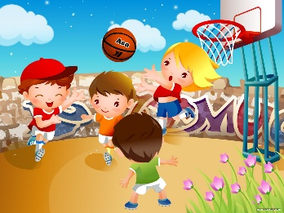 | 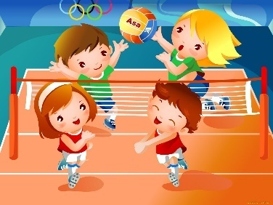 | 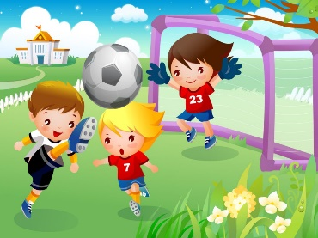 | 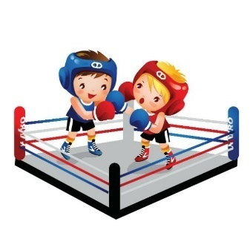

2 карточка
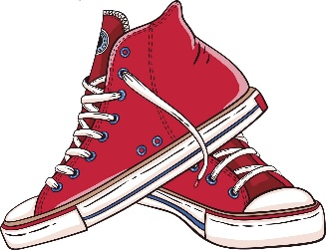 | 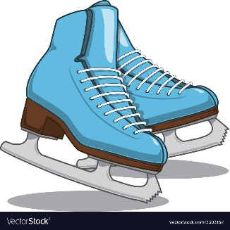 | 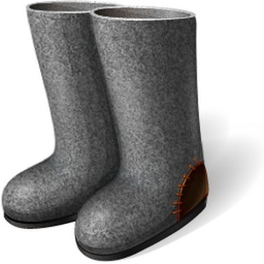 | 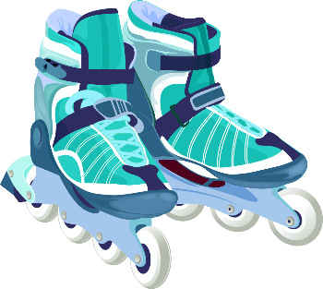

3 карточка
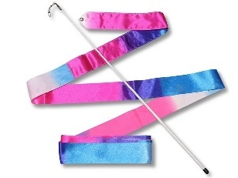 | 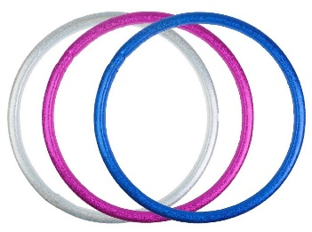 | 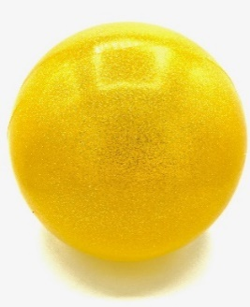 | 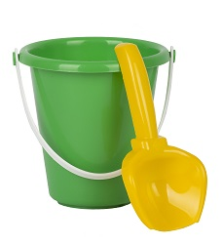

4 карточка
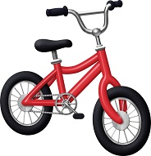 | 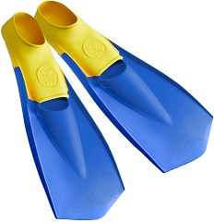 | 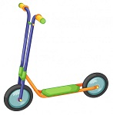 | 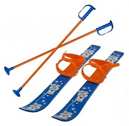

Конкурс № 4 «Профессионалы» Выступление на тему «Применение спортивных игр и упражнений в своей работе (из опыта)»
Ведущий: «Талантом можешь ты не быть, но творческим ты быть обязан».

Конкурс № 5 «Реклама». Вы представитель фирмы, которая производит спортивные товары для ДОУ, вам нужно составить рекламу своему товару.

Конкурс № 6 «Найди мою пиктограмму» Рассмотрите карточки с изображением вида спорта , найдите его пиктограмму и соедините её карандашом с оригиналом.
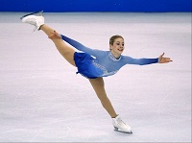 | 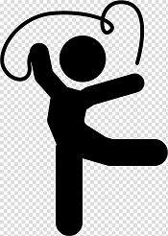 | 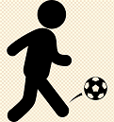 | 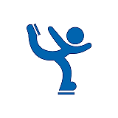
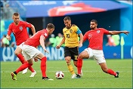 | 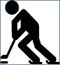
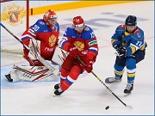 |  | 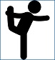
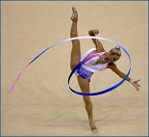 |  | 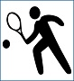
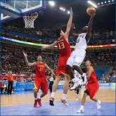 |  | 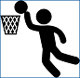 | 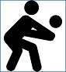

Конкурс № 7 «Страница мудрых мыслей» Найдите продолжение пословицы о здоровье и соедините стрелочкой.
В здоровом теле…. | Голова.
Кто спортом занимается…. | Лекарство.
Береги платье снову | берегись.
Болен лечись, а здоров…. | а здоровье смолоду.
Здоровье сгубишь, новое …. | Дольше.
Двигайся больше, проживешь…. | не купишь.
Забота о здоровье лучшее | тот силы набирается.
Здоровье всему…. | здоровый дух.
Здоровье дороже … | денег, богатства.
Здоровье в порядке… | спасибо зарядке.

Ведущий:Вот, все конкурсы окончены, знания педагогов повышены, творческое мастерство улучшено.
Притча "Жил мудрец, который знал все. Один человек захотел доказать, что мудрец знает не все. Зажав в ладонях бабочку, он спросил: "Скажи, мудрец, какая бабочка у меня в руках: мертвая или живая?”А сам думает: "Скажет живая – я ее умертвляю, скажет мертвая – выпущу”. Мудрец, подумав, ответил: "Все в твоих руках”. Эту притчу я взяла не случайно. Ведь все действительно в наших руках, не бойтесь творить, искать что-то новое, познавать неизвестное.

Спасибо за работу.

